Конспект урока
по русскому языку
6 класс

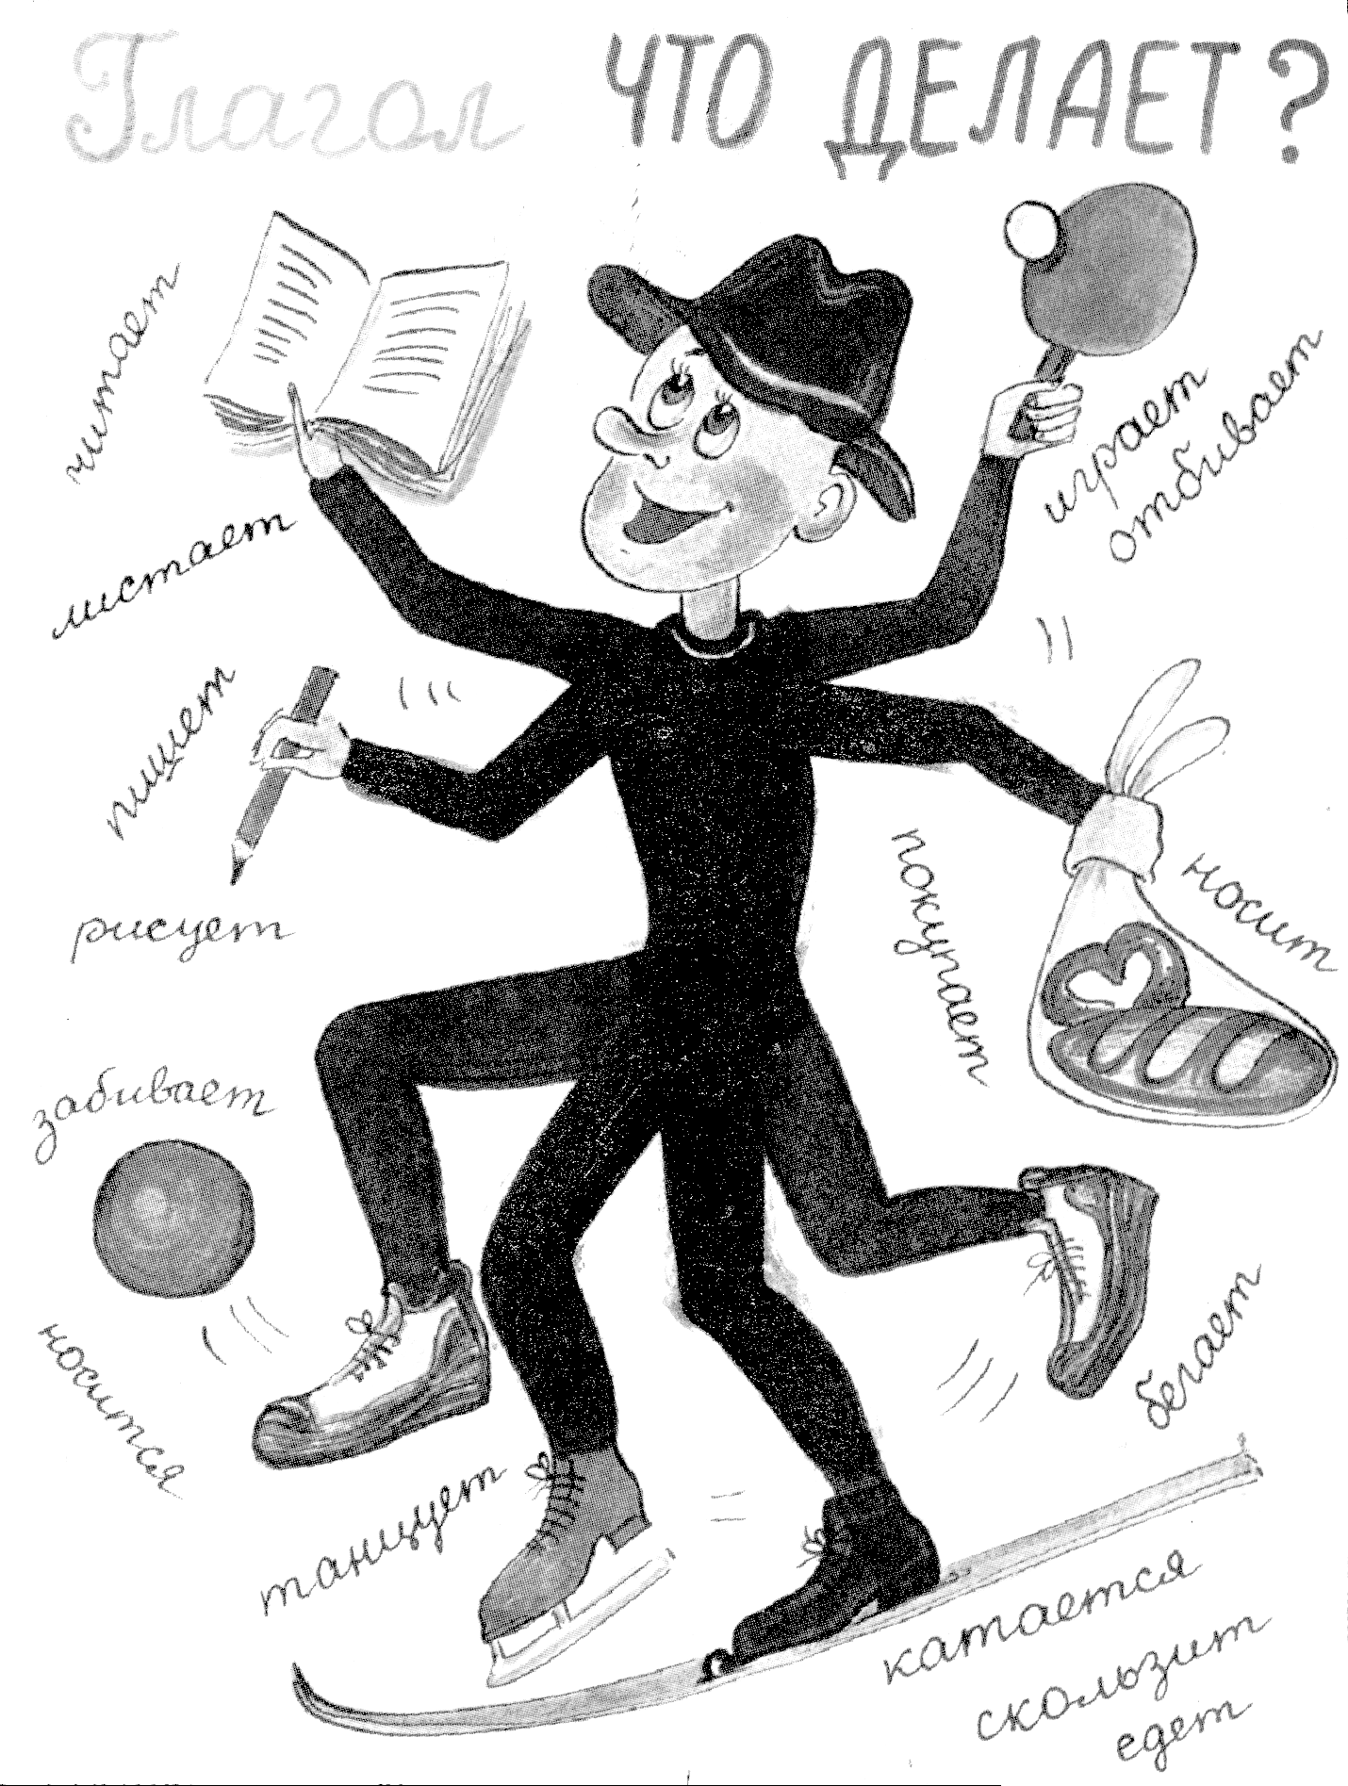
В гостях у
Дядюшки Глагола

Учитель: Грибанова Е. Б.
МОУ Запрудненская средняя
общеобразовательная школа №2

Цели и задачи урока:
- систематизация и обобщение знаний учащихся о глаголе.
- повторение грамматических признаков глагола.
- закрепление навыка правописания орфограмм в глаголах.
- отработка навыка морфологического разбора глагола.

Оборудование урока:
- выставка рисунков учащихся «Каким я представляю себе глагол».
- макеты 2-х домиков, в которых «обитают» глаголы совершенного и несовершенного видов.
- письмо дядюшки Глагола.
- таблица глаголов в неопределённой форме.
- макет радуги с грамматическим заданием.
- карточки с индивидуальными заданиями.
- Перфокарты.
- сигнальные карты.
- гости: Митрофанушка, дядюшка Глагол (исполняют учащиеся класса)

Ход урока
I.
Учитель: Здравствуйте, ребята! Начнем урок.
- А мне можно?
Учитель: Ребята, у нас новый ученик. И мне кажется, я узнаю его. Это Митрофанушка из комедии Д.Фонвизина «Недоросль».
- Да, я Митрофанушка.
Учитель: Осилил ли ты, Митрофанушка, грамматику?
- Осилил.
- Что ты в ней знаешь?
- Много. Существительна да прилагательна.
- «Дверь». Какое имя существительное или прилагательное?
- Котора дверь?
- Вот эта.
- Эта? Прилагательна. Почему же?
- Потому что она приложена к своему месту. Вот у нас у чулана шеста неделя дверь стоит еще не навешена. Так та покамест еще существительна.
- Замечательно! Ну а о глаголе ты слышал?
- Слышал, да забыл, с чем его едят.
- Да, в грамматике ты силен. Митрофанушка, а в твоем портфеле, похоже, такой же беспорядок, как и у тебя в голове. Давай поставим все на свои места, а ребята тебе в этом помогут. Называй слова, а ученики распределят их и запишут в три столбика в зависимости от их грамматического значения. В 1-й столбик – существительные, во 2-й – прилагательные, а в 3-й - глаголы. Попробуем.
(Митрофанушка достает из портфеля школьные предметы и называет слова, написанные на них, а ребята распределяют их в 3 колонки в зависимости от их грамматического значения).

II.
Учитель: Почему именно так вы распределили слова? Понятно ли тебе, Митрофанушка, чем отличаются существительные, прилагательные, глаголы?
- Вроде бы и понятно.
- Ну, тогда, занимай место в классе и работай вместе с ребятами. Я думаю, что ты сегодня многое еще сможешь узнать, потому что на этом уроке мы будем обобщать полученные знания о глаголе как о части речи.

III.
- Итак, как обычно я предлагаю вам записать слова, которые я разместила в этой части класса и расставить ударения, так как каждый ученик, в том числе и Митрофанушка, должен помнить, что урок русского языка – это прежде всего урок обучения грамотной и правильной речи:
начать, понял, повторит, звонит, ободрит, задала, баловать.

Сильные ученики проверяют правильность постановки ударения со слуха (читает один из них), слабые проверяют по словарю.
IV.
- В словах какой части речи мы ставили ударение? Что такое глагол? А каким вы его себе представляете?
(Несколько человек выходят к выставке рисунков и объясняют, почему именно таким нарисовали глагол).
- Какие морфологические признаки глагола мы изучили? (Вид, переходность, возвратность, спряжение, время, лицо, число, род).

V.
- Остановимся подробнее на каждом из этих морфологических признаков.
…, расскажи все, что ты знаешь о категории вида глагола.
…, а теперь нужна твоя помощь.
Из своих домиков вышли на прогулку жильцы-глаголы и никак не могут найти дорогу назад. Размести каждого из них на свое место.
А ребята будут работать по вариантам.
Ученики 1 варианта записывают только глаголы совершенного вида,
а 2 варианта – несовершенного вида:
Зажечь, зажигать, выберу, выбираю, блистать, заблещет.

- Итак, правильно ли жильцы заняли свои места? А теперь я предлагаю вам самим проверить знания отвечающего у доски и задать вопрос по орфограмме, которая встречается в этих словах?
Ребята формулируют вопросы и задают их отвечающему у доски.

- Ребята, посмотрите, один из этих глаголов держит письмо. Давайте прочитаем адрес. Так, письмо адресовано ученикам 6б класса. Можно зачитать?
«И не утешайте меня, пожалуйста, что я имею такой совершенный вид! Я несколько раз пытался попасть в настоящее время, но всегда попадал то в будущее, то в прошедшее. А я хочу в настоящее! Хочу! Хочу!»
- Почему этот глагол не может попасть в настоящее время? (От глагола совершенного вида нельзя образовать глагол настоящего времени).

- Подумайте, как можно помочь этому глаголу? (Убрать приставку).

- Образуйте от этих глаголов настоящее, прошедшее и будущее время:

VII.
- Как изменяются глаголы прошедшего времени?
Устно измените любой глагол по числам и родам.
- В каком случае написание глагола в прошедшем времени является орфограммой?
- Как определить написание этой буквы?

VIII.
- А что вы знаете о неопределенной форме глагола?
- Образуем неопределенную форму глагола от данных глаголов:

1. про | с | ить |  | - прошу
2. тер | п | еть |  | - терплю
3. соб | р | ать |  | - соберу
4. пон | я | ть |  | - пойму
5. убе | ж | ать |  | - бегу
6. тер | е | ть |  | - тру
7. под | н | ять |  | - подниму
8. лов | и | ть |  | - ловлю
9. бер | е | чь |  | - берегу

IX.
- Теперь мы легко справимся со следующим заданием.
Ребята, которые работают с зелеными карточками, находят в тексте глаголы прошедшего времени и вставляют букву перед Л.
Те, у кого карточка желтая, работают с уже выписанными глаголами.
Ученики, которые получили красную карточку, определяют гласную перед Л, ориентируясь на рядом стоящий глагол неопределённой формы.

Заря догорала. Высоко вспыхн…ло облако. Все пространство наполн…лось бледным и широким сиянием. Этот солнечный свет охват…в…л, окут…в…л и прогревал океаны октябрьского воздуха. Мы останавлив…лись и прислушив…лись. За темной стеной ракит монотонно пад…ла вода. Она напомн…ла нам о лесных ручьях, о мерцании звезд на реке Дубне.

Вспыхн…ло
Наполн…лось
Останавлив…лись
Прислушив…лись
Пад…ла
Напомн…ла

Один из учеников выполняет это задание на доске.

Проверка.
-Ребята, которые выполняли задания на зеленой карточке, должны были вспомнить еще одно правило. Посмотрим, как с этим заданием справились другие.

Х.
-На мой взгляд, особенности глагола прошедшего времени, мы усвоили неплохо.
Теперь вспомним, как изменяются глаголы настоящего времени.
Все ли глаголы имеют лицо?
Как называется изменение по лицам и числам?
Многие знают, а те, кто подзабыл, могут найти подсказку в нашем кроссворде. В одном из вертикальных столбиков спряталось название этого морфологического признака (смотри таблицу выше)
Что вы знаете о спряжении? Назовите глаголы, которые спрягаются
по -особому? Почему так важно правильно определить спряжение глагола?
Ребята называют любые глаголы, а мы устно определяем их спряжение.
Два ученика выполняют задание у доски. Они вставляют буквы в слова, используя алгоритм определения спряжения.
Группа ребят, работающих с красными карточками, вставляют буквы, не забывая посматривать на рядом стоящий инфинитив. Все остальные работают с перфокартами. Я читаю глагол, а вы вписываете ту гласную букву, которую следует написать в окончании данного слова:
тонет, светит, играет, варит, пахнет, бродишь, дружишь, услышите, греет, вертится, белеет, терпит, учим, гонит, стелет.

Каждый за эту работу получит оценку.

XI.
Митрофанушка. Я уже усвоил, что такое вид, время, спряжение, но ничего не слышал о наклонении глагола.
- Для того чтобы Митрофанушка усвоил все о наклонении глагола, я предлагаю вам отправиться на интереснейшее представление, где дядюшка Глагол выполняет на канате 3 наклонения без страховки.
Но представим, что перед нами дверь, закрытая на многочисленные слова-замочки. Надо, подбирая ключики к замочкам, выяснить, какие глаголы являются переходными, а какие непереходными.
Вспомним правило о переходных и непереходных глаголах, которое поможет нам справиться с этим заданием. А теперь попробуем подобрать ключики к двери. Я называю слово, а вы сигналите карточкой. Если глагол переходный – буква П, непереходный – буква Н.: придумывать, сражаться, лепить, ехать, спускаться, рисовать, налить.

X11.
- Мы справились и с этим заданием и совсем скоро увидим трюки дядюшки Глагола. Представление состоится.
… а «состоится» - это глагол переходный? Почему?
Все дело в -ся. Этот суффикс не дает действию переходить на другой предмет и как бы возвращает это действие к самому себе. Суффикс -ся раньше был отдельным словом и писался отдельно «себя». Мыться – т.е. мыть себя, одеваться – одевать себя. Поэтому глагол и называется возвратным, т.к. действие возвращается к себе.

- Спасибо, я думаю, что вы сейчас легко превратите данные глаголы в возвратные: обувать, шептать, стричь, возмутить, убегать.

- Все ли глаголы вы превратили в возвратные? Почему? (Не всякий глагол можно сделать возвратным). Почему к одним глаголам дописали
- ся? -сь?
Вспомним случаи употребления: надеть что-то, одеть кого-то .

XIII.
- Мы справились и с этим заданием. И вот уже видим фигурку. Дядюшка Глагол делает первый шаг, наклоняется влево, и нам совсем непонятно, как он удерживается на канате.
Дядюшка Глагол. Если бы я упал, то, наверное, напугал бы вас всех. Я бы летел до самой земли и, возможно, разбился бы, а может, отскочил бы от нее.
- Неужели вы не боитесь, дядюшка Глагол?
- Нет, потому что думаю о своем условном наклонении, когда мы, глаголы, обозначаем действие, которое может произойти только при определенных условиях: написал бы, вручил бы, прочитал бы.

-Глагол прошел еще несколько шагов, наклонился в другую сторону. В этот раз он почему-то испугался, что свалится, и закричал:
- Несите маты! Тащите матрацы! Подложите еще подушки! Давайте натянем сетку! Батут натяните! Поспешите!

- Дядюшка Глагол! Мне страшно, вы можете упасть.

- А я думаю не об опасности, а о своем втором наклонении, повелительном. Алле-оп! Ведь мы, глаголы, в повелительном наклонении обозначаем действие, которое кто-то просит или приказывает выполнить: дай, учите, пишите, читайте.

-Вдруг Дядюшка Глагол весь выпрямился, потом опять наклонился вперед, сделал ласточку и …

- Наклонение третье – изъявительное! Я изъявляю желание наклоняться! Я наклонялся, наклоняюсь и буду наклоняться, потому что глаголы изъявительного наклонения обозначают действие, которое происходило, происходит или будет происходить. А изъявительным оно называется потому, что происходит наяву, действие из яви.

- А теперь я вам предлагаю самим поупражняться в выполнении наклонения без страховки.
Дядюшка Глагол бросает в класс мячи со словами. Дети, поймав мяч, определите наклонение глагола: жонглирует, кружил, сделал бы, прыгни, дрессирует, смешит, подражал бы, тренируйся, рискнул бы, готовься.

XIV.
Дядюшка Глагол. Замечательно! А я вам приготовил еще один сюрприз. Перед нами радуга. Но она не простая, а волшебная. Найдите на ней глаголы и объясните их правописание. Желаю удачи! До новых встреч!

К Учис(ь) смолоду, под старость (не) будешь знать голоду.
О Не стыдно (не)знат(ь), стыдно (не)учит(ь)ся.
Ж Кто (не)стыдит(ь)ся спрашивать, тот узнает многое.
З (Не)успел, (не)отвечает, (не)годует, (не)дописал.
С Поеш(ь), стрич(ь), говориш(ь).
Ф Реж…, могуч…, плач…, задач…, стереч…, сплош….

ХV.
1.Узнает (3)(что сделает?) – действие предмета – глагол.
2.Н.Ф. узнать – сов. в., невозвр., перех., 1 спр., изъяв. накл., буд. вр., 3 л., ед. ч.
3. Тот (что делает?) узнает

ХVI.
- Итак, Митрофанушка, что же ты узнал на нашем уроке?
Митрофанушка рассказывает о том, что он узнал на этом уроке о глаголе.

